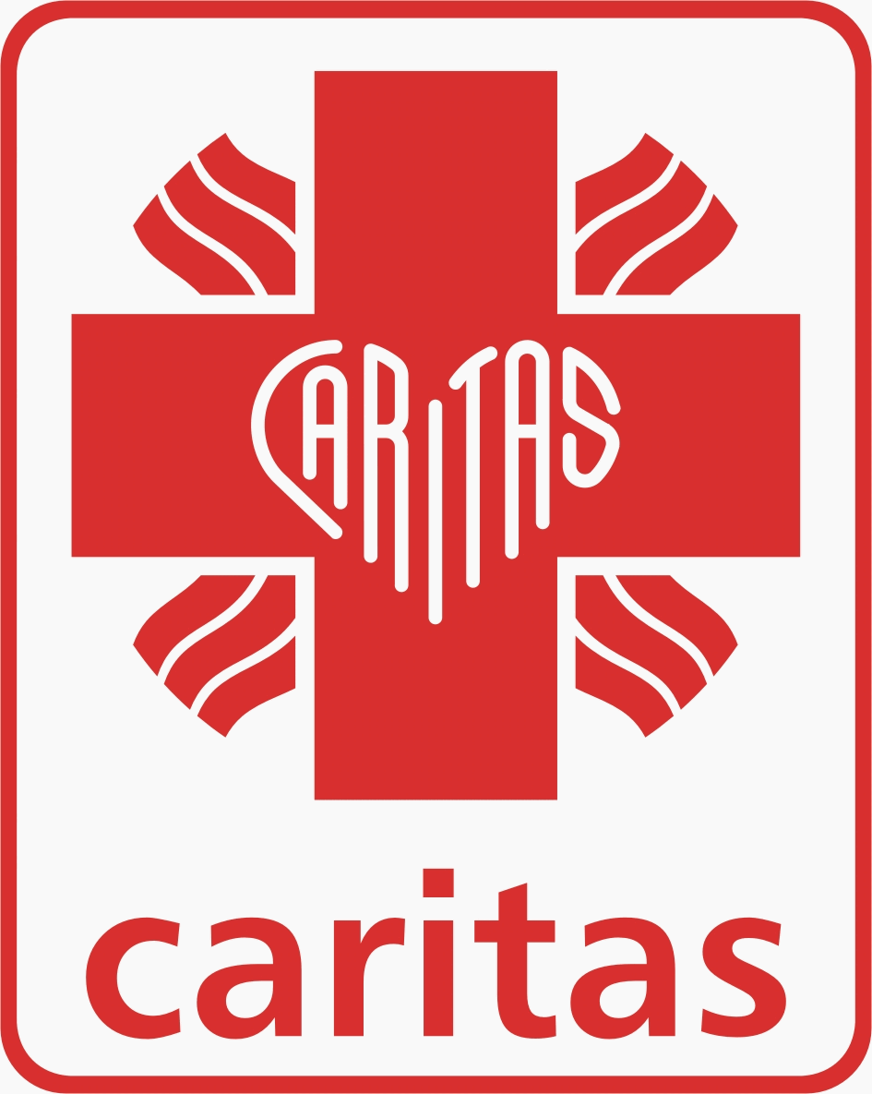

REGULAMIN KONKURSU „SZKOLNE KOŁO CARITAS ROKU 2022”

Rozdział I
Postanowienia ogólne
§ 1
Organizatorem konkursu jest Caritas Diecezji Ełckiej.
§ 2
1. Honorowy patronat nad konkursem objęli: J.E. Ks. Bp Dariusz Zalewski, Biskup Pomocniczy Ełcki; Pan Jerzy Małecki, Poseł na Sejm RP; Warmińsko-Mazurski Kurator Oświaty; Podlaski Kurator Oświaty.
2. Patronat medialny nad konkursem objęli: Martyria, Radio 5.
§ 3
Celem konkursu jest uhonorowanie wolontarystycznej działalności Szkolnych Kół Caritas (SKC), których członkowie dobrowolnie i bez wynagrodzenia niosą pomoc swoim bliźnim, angażują się w pracę na rzecz innych osób lub instytucji działających w różnych obszarach życia społecznego oraz swoją postawą
i zaangażowaniem są wzorem dla społeczności lokalnej. W swojej społeczności stanowią oni dobry przykład do naśladowania. Ponadto celem Konkursu jest także promowanie postawy prospołecznej i wolontariatu.
§ 4
Konkurs rozpoczyna się 7 listopada, a kończy 28 listopada 2022 r.

Rozdział II
Przebieg konkursu
§ 5
1. Konkurs ma charakter zamknięty i skierowany jest do SKC z terenu Diecezji Ełckiej.
2. SKC do udziału w konkursie zgłasza jego opiekun bądź osoba przez niego upoważniona.
§ 6
1. Zgłoszenia SKC będą przyjmowane na podstawie dostarczonego/przesłanego do Organizatora wypełnionej ankiety aktualizacyjno-sprawozdawczej.
2. Udział w konkursie zakłada wyrażenie zgody na przetwarzanie danych osobowych i publikację wizerunku (załączniki nr 2 i 3 podpisane przez rodzica lub opiekuna prawnego).
§ 7
1. Zgłoszenia przyjmowane są drogą e-mailową na adres: rsawicki@caritas.pl, osobiście lub pocztą na adres:
CARITAS DIECEZJI EŁCKIEJ
ul. ks. prał. Mariana Szczęsnego 1, 19-300 Ełk
z dopiskiem na kopercie: „Szkolne Koło Caritas Roku 2022”.
2. Zgłoszenie SKC do udziału w konkursie oznacza akceptację regulaminu konkursu.
3. Termin nadsyłania zgłoszeń: do 28 listopada 2022 r.
4. Zgłoszenia nadesłane po terminie nie będą rozpatrywane.

Rozdział III
Postanowienia końcowe
§ 8
1. Komisja powołana przez organizatora konkursu wyłoni Szkolne Koło Caritas Roku 2022.
2. Kryterium wyboru: wykaz akcji podjętych przez SKC w ostatnim roku, ich skala i innowacyjność.
3. Decyzja komisji jest ostateczna i nieodwołalna.
5. Wyniki konkursu ogłoszone zostaną podczas Gali Wolontariatu Szkolnych Kół Caritas Diecezji Ełckiej, która odbędzie się 5 grudnia 2022 r. w Ełckim Centrum Kultury, a także na stronie internetowej i Fanpagu organizatora konkursu. Placówka, z której pochodzić będzie nagrodzone SKC o wynikach konkursu zostanie poinformowana telefonicznie.
§ 9
Niniejszy regulamin jest dostępny w siedzibie Caritas Diecezji Ełckiej (ul. ks. prał. Mariana Szczęsnego 1, 19-300 Ełk) oraz na stronie internetowej www.elk.caritas.pl oraz na Fanpagu Caritas Diecezji Ełckiej.
§ 10
Organizator zastrzega sobie możliwość zmiany niniejszego regulaminu.

Wszelkich informacji w sprawach konkursu udziela jego koordynator: ks. Ryszard Sawicki, tel. (87) 441 70 24, e-mail: rsawicki@caritas.pl.

